**Questionnaire du livre audio:**

[**https://ici.radio-canada.ca/ohdio/livres-audio/105950/dans-les-souliers-damedee**](https://ici.radio-canada.ca/ohdio/livres-audio/105950/dans-les-souliers-damedee)

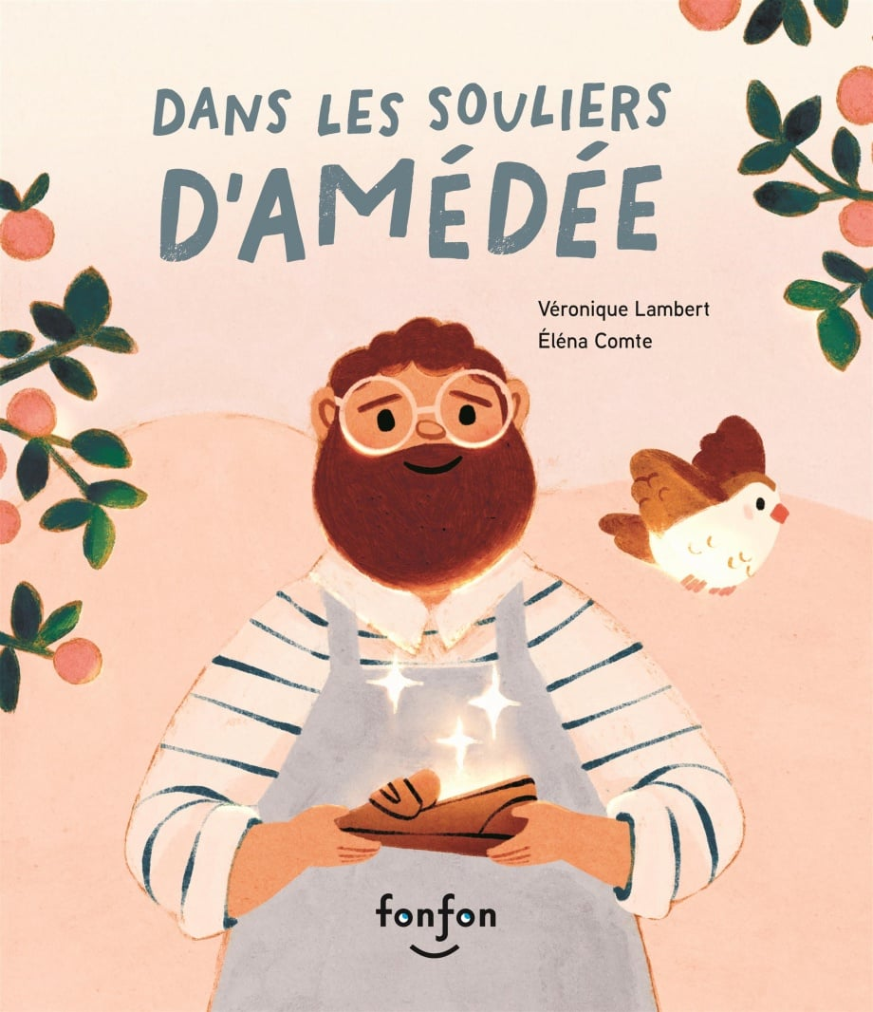

**Qui raconte l’histoire : _____________________**

**Résumé :** Amédée est un cordonnier pas comme les autres. Chaque jour, il répare des tonnes de souliers. Mais une certaine magie opère pendant la nuit. Il lui suffit d’enfiler une paire de chaussures pour être transporté et, à travers ses voyages, découvrir différentes réalités. Un récit qui encourage à se mettre à la place des gens.

**Avant de commencer ton écoute, il est important de comprendre certains mots de vocabulaire et les définitions.**

Empathie : ________________________________________________________

Enfiler : __________________________________________________________

Dénicher : _________________________________________________________

Prends en note les nouveaux mots pour toi dans l’histoire :

_____________________________________________________________

1. **Résumé de l'histoire**
   1. **Quelle est la saison dans l’histoire? _____________________________________**

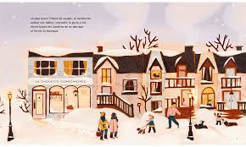

**1.2 Amédée travaille dans un endroit précis. Quel est-il? _______________________**

**Nomme-moi deux caractéristiques de son lieu de travail?**

* **________________________________________________________**

**- ________________________________________________________**

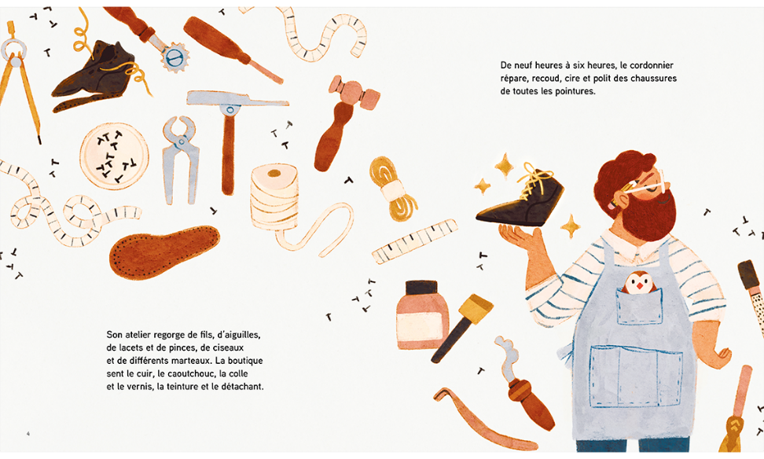

**1.3 Quel est ce métier? ________________________**

**- Deux tâches que doit faire Amédée dans son métier :**

**1) __________________________________________**

**2) __________________________________________**

**1.4 Que se passe-t-il lorsqu’Amédée ferme sa boutique? ___________________________________________________________**

**Vers quelle heure décide-t-il d’enfiler des souliers? ____________________**

* 1. **Qu’est-ce que sa mère lui a dit lorsqu’il était petit? Quel mot est important dans l’histoire et qui parle d'enfiler les souliers des autres?**

|  |
| --- |
|  |
|  |
|  |

**2. Les métiers**

**2.1 Quels sont les métiers abordés dans cette bande dessinée? Tu dois nommer une tâche (le verbe) qu’il a dû faire. Trouve une émotion ressentie par Amédée pendant qu’il faisait ce travail.**

1. Métier : ___________________________

Tâche qu’il a dû faire : ___________________________

Émotion ressentie pendant qu’il fait ce métier : ___________________________

1. Métier : ___________________________

Tâche qu’il a dû faire : ___________________________

Émotion ressentie pendant qu’il fait ce métier ___________________________

1. Métier : ___________________________

Tâche qu’il a dû faire : ___________________________

Émotion ressentie pendant qu’il fait ce métier ___________________________

1. Métier : ___________________________

Tâche qu’il a dû faire : ___________________________

Émotion ressentie pendant qu’il fait ce métier ___________________________

1. Métier : ___________________________

Tâche qu’il a dû faire : ___________________________

Émotion ressentie pendant qu’il fait ce métier ___________________________

1. Métier : ___________________________

Tâche qu’il a dû faire : ___________________________

Émotion ressentie pendant qu’il fait ce métier ___________________________

1. Situation particulière du dernier personnage : ___________________________

Pourquoi les chaussures n’ont jamais été récupérées : ________________________________________________________

Émotion ressentie face à ce personnage: ___________________________

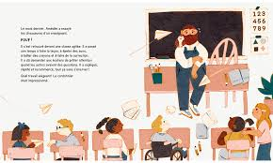

**3. Appréciation personnelle du livre**

Quel a été votre passage préféré dans la bande dessinée ? Pourquoi ?

|  |
| --- |
|  |
|  |

Quel a été votre métier préféré dans la bande dessinée ? Pourquoi?

|  |
| --- |
|  |
|  |

4. **Globalement, avez-vous apprécié l’écoute du livre de *Dans les souliers d'Amédée* ? Pourquoi ou pourquoi pas ?**

__________________________________________________________________________________________________________________________

**5. Si vous deviez recommander ce livre à un ami, quels seraient vos arguments pour le faire? Nomme-moi deux arguments.**

1) ___________________________________________________________

2) ___________________________________________________________

**6. Selon toi, quel est l’avantage dans la vie de se mettre dans les souliers des autres?**

**_____________________________________________________________**

**Section écriture**

À toi maintenant d’essayer des souliers. Quel métier voudrais-tu essayer? Tu peux choisir ce que tu veux comme métier. C’est à toi de me décrire ta situation vécue avec les souliers d’Amédée. Que se passe-t-il en essayant les souliers?

Critères :

* Ton texte doit être au **présent**.
* Tu dois utiliser le **Je**. Tu es Amédée lorsque tu racontes ton histoire.
* Tu dois me donner **deux** détails sur les souliers (Marque, état, couleur etc.).
* Quel est le **nom du personnage** et son **métier**?
* Tu dois me décrire **deux émotions** que tu ressens lorsque tu portes les souliers.
* Tu dois me donner des détails sur les **lieux** en me donnant **quatre** informations sur ce qui t’entoure.
* Tu dois me parler **d’un personnage** que tu rencontres pendant que tu enfiles les souliers.
* Tu dois avoir un minimum de 20 phrases.

Ton plan pour ton écriture

Souliers choisis :

Métier relié au soulier :

Tu te retrouves dans quel endroit :

Quelle situation vas-tu vivre :

Quelles émotions vas-tu ressentir :

Qui vas-tu rencontrer :

Autocorrection et approbation de mon enseignante pour mon plan. Autonome : vert

Avec de l’aide : jaune

Avec beaucoup d’aide : rouge

Ton titre :

Ton histoire :

Ton dessin de tes souliers choisis :